Технологическая карта интегрированного урока окружающего мира по теме «Как зимой помочь птицам», 1 класс («Школа России»)
Этапы урока | Деятельность учителя | Деятельность учащихся | Формирование и развитие функциональной грамотности | ЭОР | Фото с урока
1. Постановка учебной задачи. Определение темы урока. | -Ребята, рассмотрите картинки на слайде. Подумайте, что их объединяет.  СЛАЙД 1.  -Чем отличаются картинки?  -Кратко расскажите, чем занимаются птицы в разное время года.  -В какое время года птицы сталкиваются с трудностями? Почему?  -Можем ли мы с вами помочь птицам?  -Давайте прочитаем учебную задачу сегодняшнего урока. Откройте учебник на стр. 74. Прочитайте верхний абзац.  (Научимся различать птиц, зимующих в наших краях, делать кормушку, подбирать корм для птиц).  -Тема урока «Как зимой помочь птицам?».  СЛАЙД 2. | Настраиваются на работу на уроке. Сравнивают иллюстрации.  Отвечают на вопросы педагога. Знакомятся с учебной задачей урока. | Формирование умения извлекать необходимую информацию путем сравнения иллюстраций на основе сформированных представлений о временах года. | 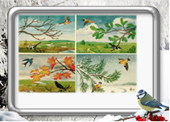 | 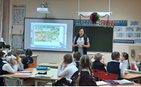  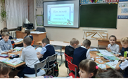
2. Введение в тему урока. | -Прежде чем выяснить, как мы можем помочь птицам, надо определить, какие же птицы встречаются в нашей местности. Поработайте в группах. На партах у вас лежат конверты. В них карточки с изображениями птиц. Рассмотрите изображения птиц, которые встречаются в нашем крае. Прочитайте их названия. Лишние картинки отложите в сторону.  (Самостоятельная работа в группах. Цель задания: определить границы знания и незнаниям учащимися птиц родного края).  -Назовите птиц нашего края.  (Педагог поправляет, исправляет ответы учащихся в случае необходимости. На партах остаются только карточки с изображениями птиц родного края.)  -Какие карточки лишние? Почему?  -Верно, эти птицы живут в жарких странах. Они боятся морозов, поэтому в условиях холодных сибирских зим они не выживут.  -Ребята, в Тюменской области можно встретить более 350 различных видов птиц. Среди них есть те, которые занесены в Красную книгу Тюменской области, так как встречаются в природе редко. О некоторых видах птиц мы сегодня поговорим подробно. | Работа в группах: на основе собственных наблюдений выделяют птиц, проживающих в нашем крае.  Называют птиц родного края. Доказывают, какие изображения исключили.  Слушают педагога. | Развитие умения находить расхождения в информационном источнике и в собственных представлениях. Определение границ знания и незнания. | 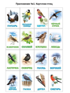  https://урок.рф/data/files/z1641709254.jpg  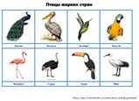  https://урок.рф/data/files/k1641709227.jpg | 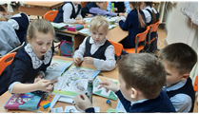  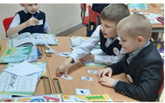  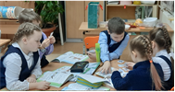
3.Открытие новых знаний.  А) Введение понятий «перелетные», «зимующие» птицы. | -Ребята, посмотрите на карточки с изображениями птиц. Подумайте, на какие 2 группы можно разделить данных птиц.  (Свободные высказывания учащихся. В случае затруднения педагог просит вспомнить, где зимуют эти птицы).  - Ребята, а все ли птицы зимуют рядом с нами?  -Как называются птицы, которые улетают на зиму в теплые края? (перелетные).  -Как называют птиц, которые не улетают на зиму в теплые края? ( зимующие).  СЛАЙД 3.  - Многие птицы питаются насекомыми. С наступлением холодов все насекомые прячутся, и птицы улетают в тёплые страны. Это перелетные птицы.  -Другие птицы питаются не только насекомыми, но и семенами, ягодами, шишками. Они могут найти себе пропитание и в холодное время года, поэтому никуда не улетают и остаются в наших краях. Это зимующие птицы. Еще их называют оседлыми.  -Чтобы закрепить знания птиц родного края, выполним несколько заданий в рабочей тетради, стр. 52.  -В первом задании нужно сказать, какие птицы здесь изображены. Соединить линиями рисунки и названия птиц (работают самостоятельно 2 минуты).  -Давайте проверим. Птица с желтой грудкой – это синица, с красной грудкой - снегирь. Серо-коричневая птица – воробей. Птица с хохолком на голове - свиристель. Маленькая птичка с серо-голубым оттенком – поползень.  -Во втором задании надо узнать нарисованных птиц и закрасить их (самостоятельная работа – 3-4 минуты).  -Проверим. А теперь закрасьте кружки рядом с теми птицами, которые вам доводилось видеть. | Рассматривают изображения птиц, выделяют признаки деления на группы.  Знакомятся с понятиями «перелетные», «зимующие» птицы.  Самостоятельное выполнение заданий в тетради. | Определение границ знания и незнания.  Формирование умения работать с недостающей информацией на основе прослушанного материала.  Формирование умения узнавать птиц по особым приметам. | 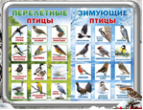  Я класс  https://www.yaklass.ru/p/okruzhayushchij-mir/1-klass/uznaem-kak-chto-proiskhodit-700794/pomoshch-zimuiushchim-ptitcam-5963084/re-60886874-f43f-454e-ae15-78529400deea  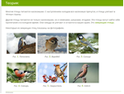 | 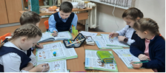  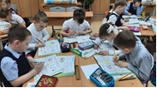
Физминутка | (Организуется двигательная активность школьников. Физминутка органично вплетается в содержание урока).  -Предлагаю немного поиграть. Вы наверняка обратили внимание, что в разных частях класса размещены изображения птиц. Сейчас я буду загадывать загадки, а вы должны подойти к изображению той птицы, которая является отгадкой.  Угадай, какая птица —  Бойкая, задорная,  Ловкая, проворная?  Звонко тенькает: «Тень, тень!  Как хорош весенний день!» (Синица)  Как лиса среди зверей,  Эта птица всех хитрей.  Прячется в зеленых кронах,  А зовут ее ... (Ворона).  Что за птица  Мороза не боится?  Хоть снега лежат везде,  У нее птенцы в гнезде. ( Клёст)  Кто летает, кто стрекочет —  Рассказать нам новость хочет? (Сорока)  Грудка ярче, чем заря,  У кого? (У снегиря)  Кто присел на толстый сук  И стучит: тук-тук, тук-тук? (Дятел)  Угадайте, что за птица  Скачет по дорожке?  Словно кошки не боится —  Собирает крошки,  А потом на ветку — прыг  И чирикнет: «Чик-чирик!» (Воробей). | Отгадывают загадки, подходят к картинке с соответствующей отгадкой. | Развитие умения соотносить отгадку с иллюстрацией птицы. | 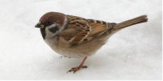  https://урок.рф/data/files/m1641709439.jpg  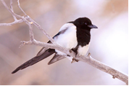  https://урок.рф/data/files/i1641709419.jpg  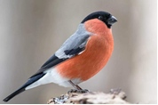  https://урок.рф/data/files/u1641709399.jpg  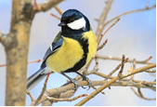  https://урок.рф/data/files/p1641709361.jpg  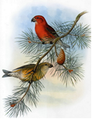  https://урок.рф/data/files/y1641709341.jpg  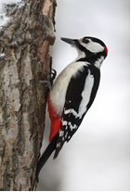  https://урок.рф/data/files/a1641709324.jpg | 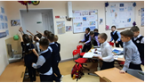  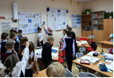
3. Открытие новых знаний.  Б) Чем питаются птицы. | -При подготовке к сегодняшнему уроку, я нашла замечательное стихотворение Николая Рубцова. Послушайте его.  Чуть живой. Не чирикает даже.  Замерзает совсем воробей.  Как заметит подводу с поклажей,  Из-под крыши бросается к ней!  И дрожит он над зернышком бедным,  И летит к чердаку своему.  А гляди, не становится вредным  Оттого, что так трудно ему…  -Какие чувства у вас вызвало данное стихотворение?  -Каким представили себе воробья?  -Почему воробей даже не чирикает?  -Что такое подвода с поклажей? (Подвода – грузовая конная повозка. Поклажа – уложенные для перевозки вещи, груз, багаж).  В стихотворении мы видим воробья, обессилившего и истощенного, из последних сил бросающегося к каждой повозке, чтобы схватить упавшее зернышко. Но, несмотря на все страдания, он не озлобился и не стал вредным.  -Зимующие птицы очень отважные. Они способны преодолевать 30- градусные морозы. Многие из них птиц погибают. В честь них 15 января, в самой середине зимы, отмечается День зимующих птиц России. В этот день проводятся различные акции, в том числе акция «Покормите птиц!», которая проводится с 2002 г. по инициативе Союза охраны птиц России.  СЛАЙД 4.  - В сильные морозы птицы больше боятся не холода, а недостатка пищи. Им трудно прокормиться самостоятельно. Ребята, я предлагаю всем нам присоединиться к данной акции. Но чтобы покормить птиц, мы должны знать, чем они питаются.  -Расскажите, что вам известно о том, чем питаются птицы нашего края.  -Почему данная акция «Покормите птиц» проводится именно в середине зимы?  -Где мы можем найти информацию о том, чем можно подкармливать птиц?  -Обратимся к учебнику, стр. 75. Прочитайте текст, который начинается со слов «Запомните!». Во время работы с текстом, обозначьте на полях значками информацию по следующему алгоритму:  v Знакомая информация  + Новая информация  ? Это меня заинтересовало (удивило), хочу узнать больше.  -Расскажите, чем же можно подкармливать птиц. Сообщите информацию, которая была вам знакома.  -Что нового узнали о способах подкормки птиц? Что вас удивило?  -Каким хлебом можно подкармливать птиц?  -Почему семена тыквы, дыни надо давать раздавленными?  -Можно ли давать птицам соленое сало?  -Что такое природные столовые? Чем в них могут полакомиться птицы?  -Еще раз давайте повторим, чем можно подкармливать птиц, а чем нельзя.  СЛАЙД 5.  -Закрепим материал, выполнив задание в тетради на стр. 53.  -Обведите зеленым карандашом то, чем можно подкармливать птиц. А красным то, чем нельзя кормить птиц.  - Проверьте друг у друга, как справились с заданием.  -Птиц нельзя кормить черным хлебом, свежими батонами. Черный хлеб вызывает брожение, а батон превращается в клейкую массу, которая может забить пищевод и кишечник. Это все вызывает болезни у птиц. Нельзя также птиц кормить конфетами и апельсинами. Птиц можно подкармливать семечками и крупами. Можно запастись подсушенными ягодами рябины, калины, боярышника. Можно заготовить летом семена клёна и ясеня, шишки, жёлуди и орехи. | Слушают стихотворение. Высказывают мнение о прослушанном стихотворении.  Участвуют в диалоге, на основе собственных наблюдений делятся знаниями о подкормке птиц.  Читают текст. | Прием «Читаем с пометками» (формирование умений читать вдумчиво, оценивать информацию)  Формирование умения выбирать нужную информации в соответствии с учебной задачей. | 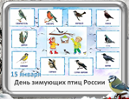  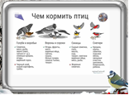 | 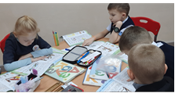  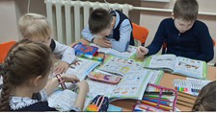  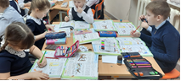  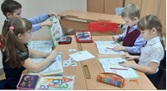
3. Открытие новых знаний.  В) Кормушки для птиц. | -Ребята, мы с вами выяснили, чем можно зимой подкармливать птиц. Но чтобы это сделать, надо подготовить кормушки для птиц.  -Поднимите руки те, у кого дома есть кормушки. Молодцы, ребята! Не забывайте в зимнее время года подкармливать птичек!  -Остальным унывать не стоит, Мы сегодня будем учиться делать кормушки.  -Посмотрите, каких только кормушек не придумали люди!  -В ход пошли фанера, пластиковые бутылки, и даже коробки из-под торта.  -Рассмотрим кормушки в учебнике на стр. 74.  -Какая кормушка вам понравилась больше всего? Почему?  -А какую кормушку может сделать даже первоклассник?  -Посмотрите, в рабочей тетради на ст. 43 дана схема-инструкция изготовления кормушки из пакета.  -Предлагаю вам дома с родителями изготовить такую или какую-то другую кормушку.  -Мы сегодня тоже будем делать кормушку, но необычную, а эко-кормушку. "Эко" - это значит, что кормушка будет не только птицам пользу приносить, но и природе не навредит. При этом смастерить их своими руками смогут даже дети.  -Давайте посмотрим видео, как можно изготовить такие кормушки своими руками. | Слушают педагога, рассматривают различные варианты кормушек.  Рассматривают кормушки, участвуют в диалоге.  Смотрят видео | Развитие умения сравнивать, анализировать, делать выводы. | Я класс  https://www.yaklass.ru/p/okruzhayushchij-mir/1-klass/uznaem-kak-chto-proiskhodit-700794/pomoshch-zimuiushchim-ptitcam-5963084/re-0aac7e06-3f0b-4f70-bbd7-25eac7ea4d74  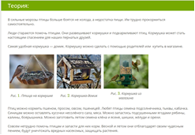  https://www.youtube.com/watch?time_continue=142&v=WZV5Qhk46-c&feature=emb_logo
4. Изготовление кормушек. | -Основа эко-кормушки - сам корм и быстроразлагающиеся материалы. Такую кормушку не надо снимать весной. Она не нарушит внешний вид двора или парка, не превратится в забытый на дереве мусор. А просто растворится в природе.  - Можно сделать и другие варианты эко-кормушек. Материал для такой кормушки валяется прямо под ногами. Соберите шишек, обмажьте их смесью зерен и орехов с топленым салом или маслом и заморозьте в холодильнике. А потом на прогулке развесьте угощение для птиц по веткам, используя эко-веревочки. А можно в качестве кормушки использовать кожуру от апельсина. Следует только убрать мякоть из фрукта, насыпать вместо нее семена и кормушка готова. Осталось только привязать к ней веревочки.  -Начнем работу. Тесто у меня заготовлено. Осталось придать ему форму, привязать ниточку. А можно проявить фантазию, и как-то украсить свою эко-кормушку.  -Итак, начинаем работу наших мастерских.  -Давайте посмотрим, какие замечательные кормушки у вас получились. Каждая группа будет презентовать нам сейчас свою кормушку. | Самостоятельная работа в группах по 4 человека.  Отчет групп о проделанной работе. | Развитие умения применять полученные знания в практической деятельности. |  | 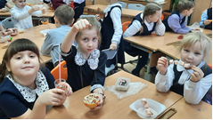  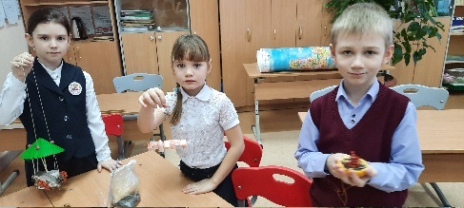  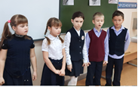  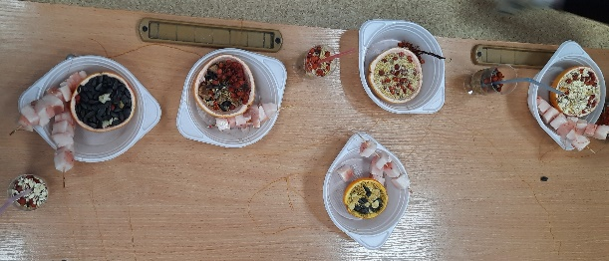
5. Диагностика знаний. | -Наш урок подходит к концу. Много нового вы узнали на сегодняшнем уроке о птицах родного края, научились делать эко-кормушки.  - А сейчас я вам предлагаю проверить себя, усвоили ли вы материал. Пройдем тренировку по теме «Помощь зимующим птицам» на платформе Якласс.  Задания для 1 группы:  1. Выбери птицу, которая зимует в наших краях.  2. Какая из кормушек удобнее?  3. Оцени правильность утверждений.  4. Какие из птиц относятся к зимующим, а какие — к перелётным?  Задания для фронтальной работы:  - Чего боятся птицы.  - Корм для птиц.  - Какая птица не улетает?  - Перелётные птицы.  - Подкормка птиц.  - Как помочь птицам зимой  - Подпиши фотографии  - Зимующие и перелётные птицы.  - Помощь птицам. | Несколько учащихся (хорошо читающие) проходят тест на платформе Якласс самостоятельно.  Остальные выполняют тестовые задания в ходе фронтальной работы. | Развитие умения извлекать информацию, работать с недостающей информацией. | Якласс  https://www.yaklass.ru/p/okruzhayushchij-mir/1-klass/uznaem-kak-chto-proiskhodit-700794/pomoshch-zimuiushchim-ptitcam-5963084  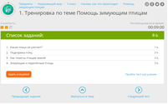
6.Итог урока. | -Оказывается, совсем нетрудно помочь птицам и запасти для них корм. Весной и летом они отблагодарят своим чудесным пением, будут уничтожать вредных насекомых, защищать растения.  -Давайте полюбуемся красотой природы России, пением птиц.  -Закончу урок стихотворением Я. Яшина «Покормите птиц зимой».  Покормите птиц зимой.  Пусть со всех концов  К вам слетятся, как домой,  Стайки на крыльцо.  Не богаты их корма.  Горсть зерна нужна,  Горсть одна —  И не страшна  Будет им зима.  Сколько гибнет их — не счесть,  Видеть тяжело.  А ведь в нашем сердце есть  И для птиц тепло.  Разве можно забывать:  Улететь могли,  А остались зимовать  Заодно с людьми.  Приучите птиц в мороз  К своему окну,  Чтоб без песен не пришлось  Нам встречать весну.  -Ребята, не забывайте о наших пернатых друзьях, помогите им пережить суровые сибирские зимы! И они будут радовать нас своим пением!  (После проведенных уроков все изготовленные кормушки были развешаны на территории школы. До самой весны ребята вели наблюдения за птицами. Одна из учениц подготовила исследовательский проект «Покормите птиц зимой», который представила на конференции «Первые шаги в науке»). | Слушают педагога, смотрят видео. |  | 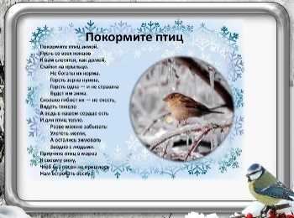  Видео  https://www.youtube.com/watch?v=Z5a29ujTKII&t=100s | 